令和5年度共同募金（事業費） | 使途実施報告書兼精算書 | 助成番号 | 5広域

社会福祉法人静岡県共同募金会 会長 様
このことについて、助成決定通知書及び交付条件に基づき、下記のとおり実施いたしましたので、ご報告いたします。
年 月 日
法人・団体名 |  |  |  |  |  |  |  |  |  |  | 印
代表者職氏名 |  |  |  | （役職） |  | （氏名） |  |  |  |  | 印
所在地 |  | 〒
ＴＥＬ |  |  |  |  |  | ＦＡＸ
《 事業実施内容 》
使途指定内容 |  |  |  |  |  |  |  | 担当者 |  | 氏名：  TEL：  e-mail：
事業費総額 |  |  | 円 |  |  |  | 助成金額 |  | 円
算出返還額 |  |  | ※記入不要  円 |  |  |  | ※事業費総額が減少した場合は、助成率に応じて助成金が減額され、返還となります。
実施内容 | 実施時期 |  |  |  | 令和 年 月 日から令和 年 月 日まで(回数: 回)
実施内容 | 開催場所
実施内容 | 対象者・人数 |  |  |  | （延人数： 人）
実施内容 | 具体的  事業内容
実施内容 | 収支決算 |  |  |  | （裏面のとおり）
事業の自己評価
《 添付書類 》添付を確認して、太枠の中に☑をつける
 | 領収書の写し又は金融機関振込控え
 | 地域住民等に報告した「お知らせ回覧板」（欄外に回覧先（学区、自治会名）と回覧年月を明記、多数の場合は別紙に記載し提出） ※会報誌等に掲載した場合は併せて提出
 | 公表用「ありがとうメッセージ」（助成事業実施中の写真を添付）(データをメールで提出)
 | 助成標示のある開催案内等（事業名に「赤い羽根助成事業」の文字と「赤い羽根マーク」を明示)
《収支報告》
（収 入）
収入内訳 | 共同募金助成額 | 円 | ←交付請求額を記入
収入内訳 | 収益金（参加費等） | 円 | （ ）
収入内訳 | その他（自己資金） | 円 | （ ）
収入内訳 |  | 円

（支 出）
 | 費用内訳  （助成要綱別表３「経費」を参照） | 支 出 額 | 詳 細（必ず記載してください）
 |  | 円
 |  | 円
 |  | 円
 |  | 円
 |  | 円
 |  | 円
 |  | 円
 |  | 円
 |  | 円
 |  | 円
 |  | 円
 |  | 円
 |  | 円
 |  | 円
 |  | 円
 | 合 計（事業費総額） | 円
※領収書の写し又は金融機関振込控えを添付すること

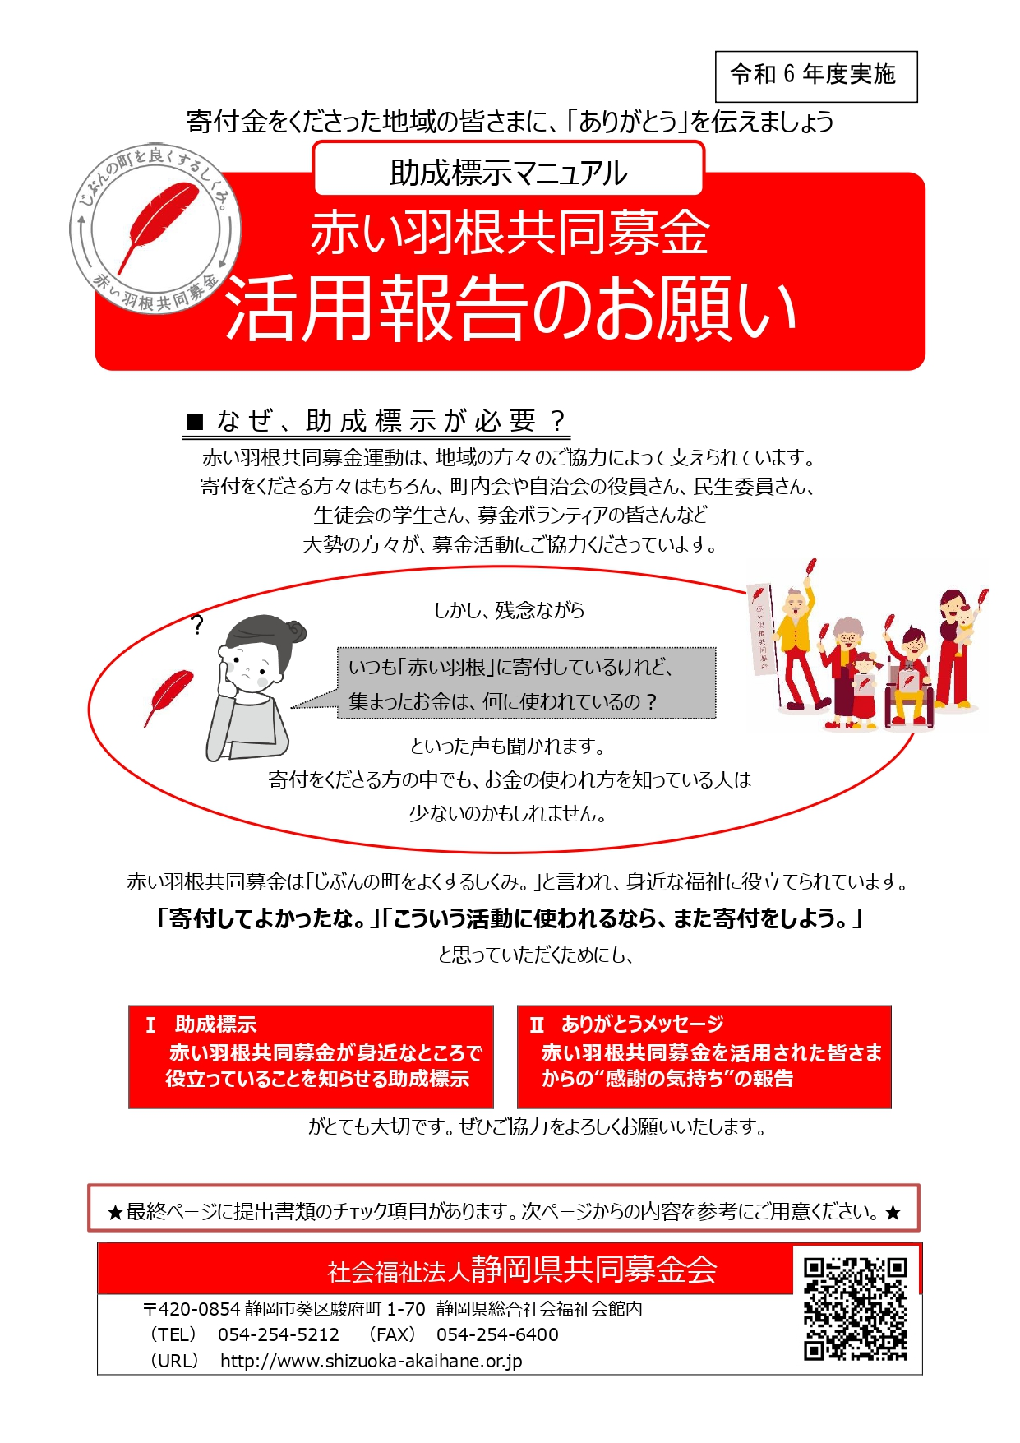
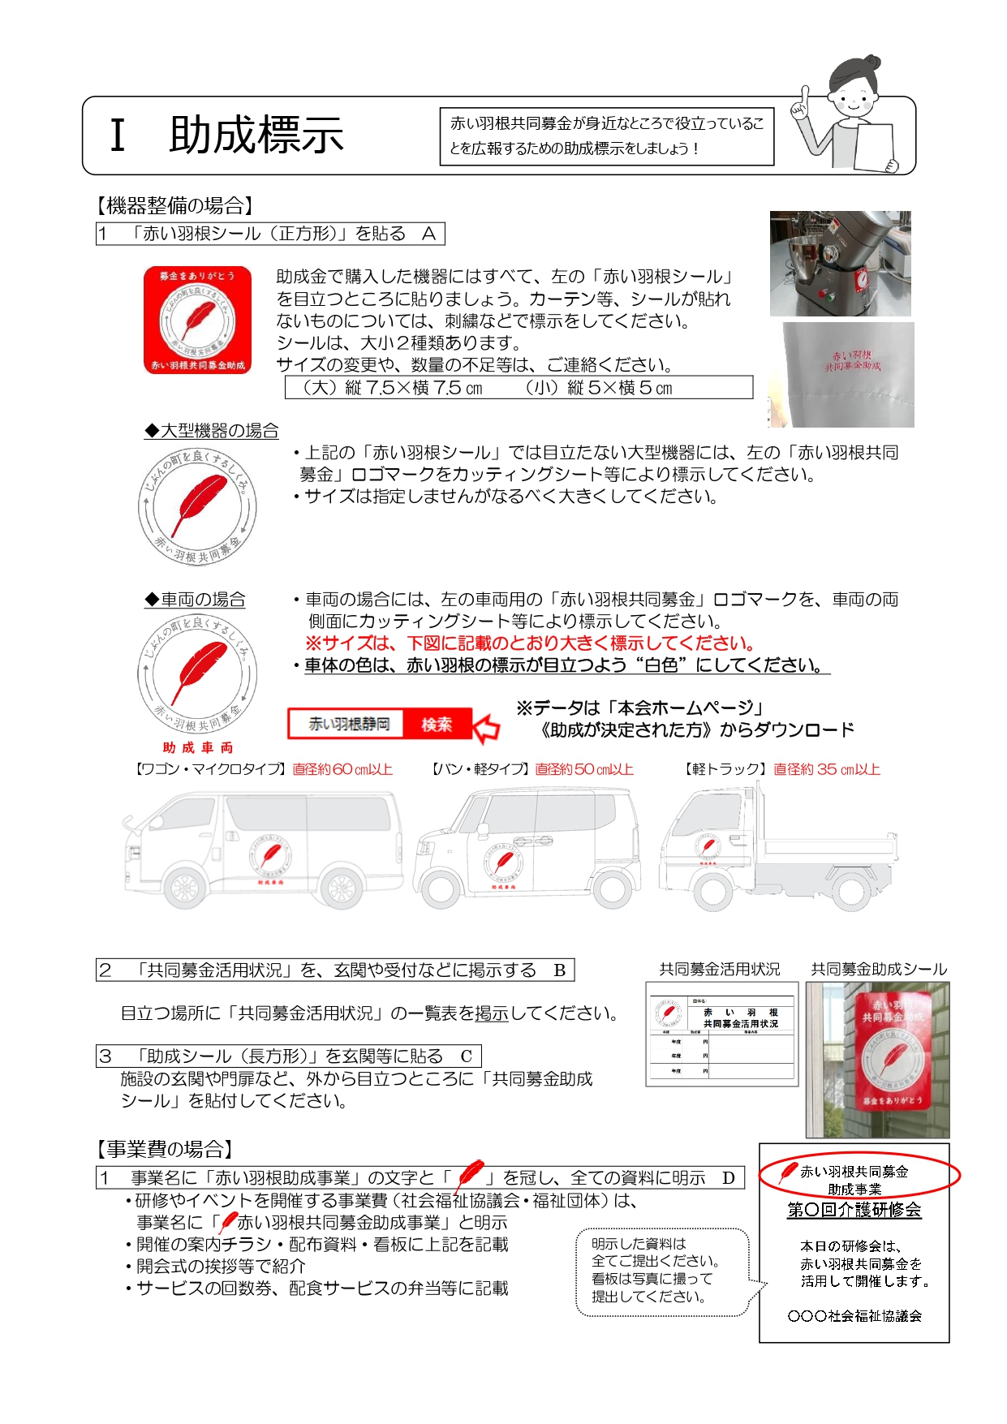
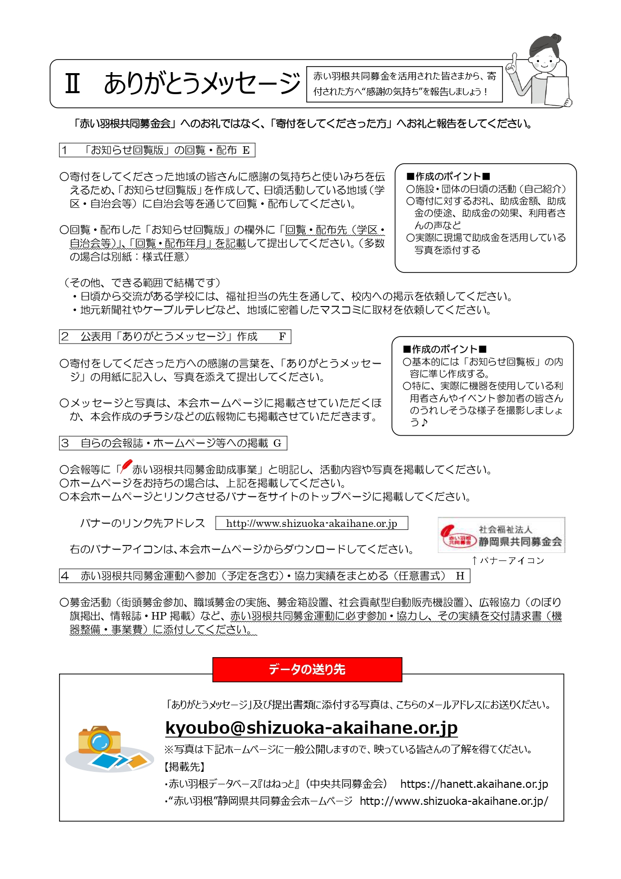
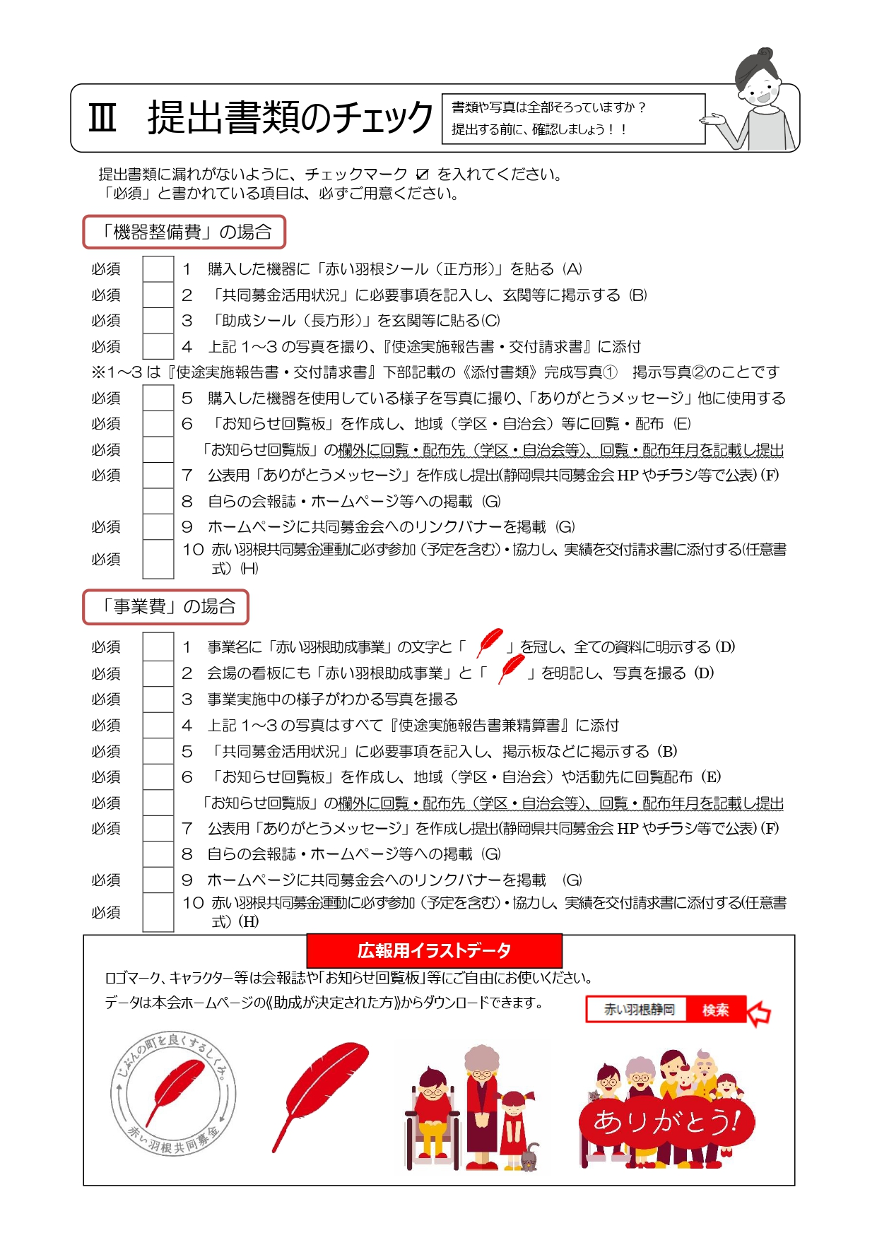
「お知らせ回覧板」記入例
【実施報告書提出時に記載】
回覧配布年月日: 年 月 日
回覧配布先:
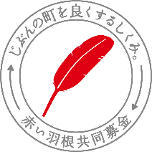
回覧･掲示
町内会・児童会・生徒会の皆様へ

静岡市駿府町１番７０号福祉会館
社会福祉法人あかいはね ○○○
関係者一同

このたび「赤い羽根共同募金」から助成金をいただきました。お礼とご報告を申し上げます。
“赤い羽根”ありがとうございました
・ いただいた金額 １，８７５，０００円
・ 使いみち 「１４人乗り送迎用自動車整備事業」
「ワークセンターりんどう」は、障害のある方の自立と社会参加を支援する施設です。当施設に通ってくる方々のために、『送迎用自動車』を整備させていただきました。
実際に新しい送迎用自動車を活用させていただく中、「乗り心地が良い」、「新しくてカッコよい」、「（事業所が山間部にある為）通所の負担が減って助かる」と当事業所を利用される方々より、お言葉を頂戴いたしております。
地域のみなさまのお気持ちを有難く頂戴いたしまして、今後、大切に使用させていただきたいと思います。 ありがとうございました。
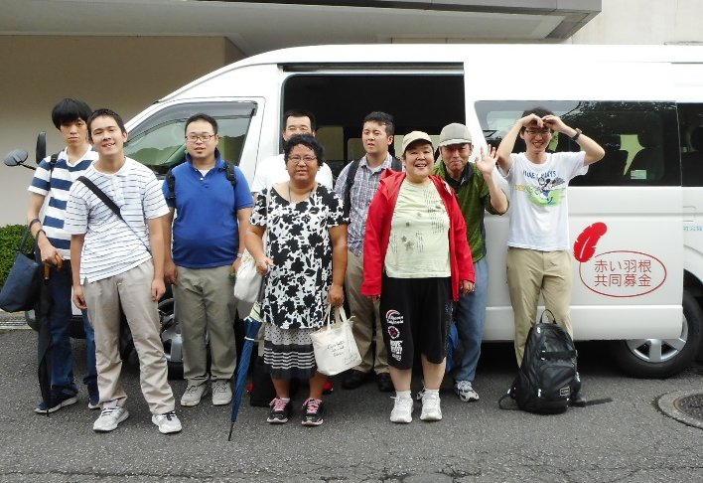


「赤い羽根共同募金」とは、
○社会福祉法に定められた「国民たすけあい運動」です
○「寄付を募るボランティア」と「寄付をするボランティア」の双方の皆様に支えられています。
○毎年、支援の必要な方々の要望を調査し、「募金目標額」を定めて行う計画募金です。
○皆様の優しさ（集まった寄付金）は、必要性を審査の上、支援の必要な方々にお届けしています。

※助成内容や要望・申請など詳細につきましてはお問い合わせ下さい｡
社会福祉法人静岡県共同募金会
〒420-0856静岡市葵区駿府町１番７０号
電話 054-254-5212

公表用「ありがとうメッセージ」
『共同募金』助成施設・団体から
公表用
寄付者への“ありがとうメッセージ”・写真

共同募金会では、寄付者の方々に共同募金の使いみちについて知っていただくため、助成先である皆様からお礼のメッセージをお寄せいただき、印刷物やインターネットなどを通して、現場からの生の感謝の声をお届けいたします。
つきましては、下記により「公表用メッセージ」を作成してください。
【掲載先】
○赤い羽根データベース『はねっと』（中央共同募金会） https://hanett.akaihane.or.jp
○“赤い羽根”静岡県共同募金会ホームページ http://www.shizuoka-akaihane.or.jp/

■公表用メッセージ
グループ団体名 |  |  | 担当者名（ ）
所在地 | （〒 － ） | （℡ ― ― ）
メッセージのタイトル
200文字程度 （原則「お知らせ回覧板」の内容に準じ作成してください。支援対象者の方からの声なども交えてください。）

■公表用写真（助成事業実施中の写真）
（写真貼付）

○実際に現場で活用している様子や利用者が喜んでいる様子を撮影した写真を提供してください。

提出書類に添付する写真は、こちらのメールアドレスにお送りください。
kyoubo@shizuoka-akaihane.or.jp

※写真は上記ホームページで一般公開しますので、映っている皆さんの了解を得てください。

 |  | 団体名：
赤 い 羽 根
共同募金活用状況
年度 | 助成額 |  | 事業内容
年度 | 円
年度 | 円
年度 | 円

